Отчет
МБОУ Пестриковской СОШ по реализации проекта
«Время добрых дел»
Ноябрь 2012 г.
Акция «Школа - территория здоровья»

Мероприятия в рамках проекта | Возраст участников | Охват | Экологический результат | Воспитательный результат
Осенний легкоатлетический кросс | от 10 до 15 | 8% |  | Воспитание здорового образа жизни у учащихся
Классные часы «Гигиена и здоровье» | от 6 до 17 | 100% |  | Сохранение и укрепление здоровья школьников через овладение навыками ЗОЖ
Соревнование по мини футболу | от 12 до 17 | 50% |  | Укрепление здоровья школьников
Игры на свежем воздухе | От 6 до 10 | 36% |  | Укрепление здоровья школьников
Трудовой десант по уборке территории | От 6 до 17 | 100% | Личная ответственность за сохранение благоприятной окружающей среды. | Воспитание трудолюбия, бережного отношения к природе, экологическая грамотность
Участие в муниципальном конкурсе экологических плакатов» «Пусть будет чисто в нашем общем доме» | От 7 до 11 | 27% | Бережное отношение к природе своего края | Воспитание у учащихся любви к природе.
Конкурс рисунков, презентаций «Мы против алкоголизма и курения» | От 13 до 17 | 49% |  | Укрепление у учащихся знаний о ЗОЖ

Директор школы: __________(Евтеева Н.А.)
Фото-отчет
МБОУ Пестриковской СОШ по реализации проекта
«Время добрых дел»
Ноябрь 2012 г.
Акция «Школа - территория здоровья»
Осенний легкоатлетический кросс
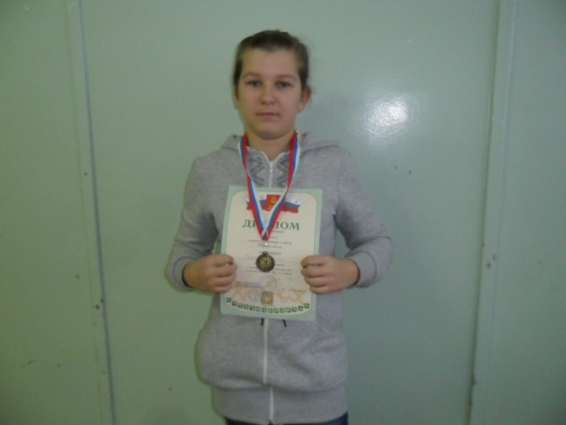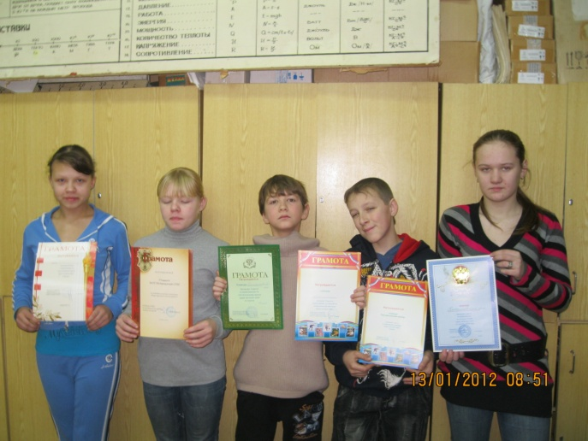

Классные часы «Гигиена здоровья»
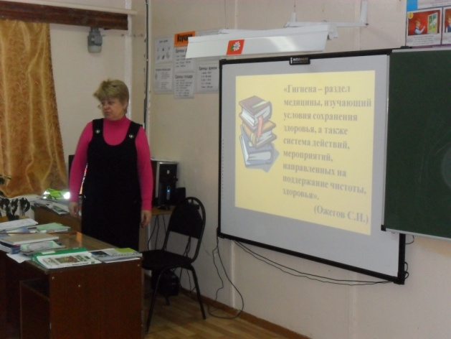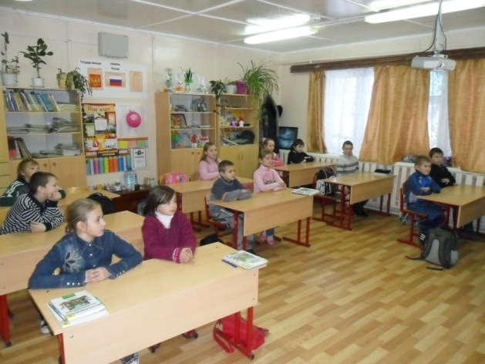

Соревнования по мини футболу
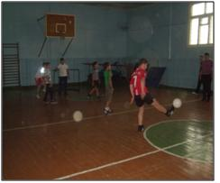
Игры на свежем воздухе
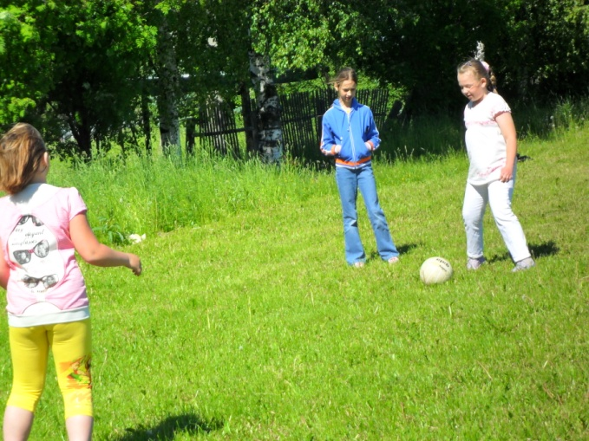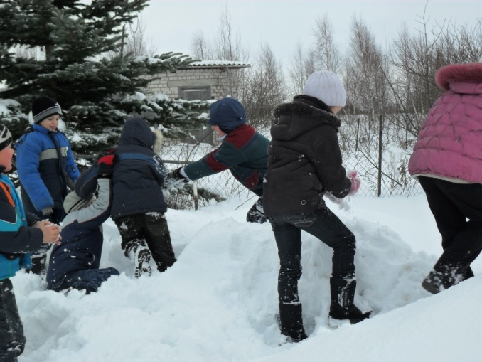

Трудовой десант по уборке территории
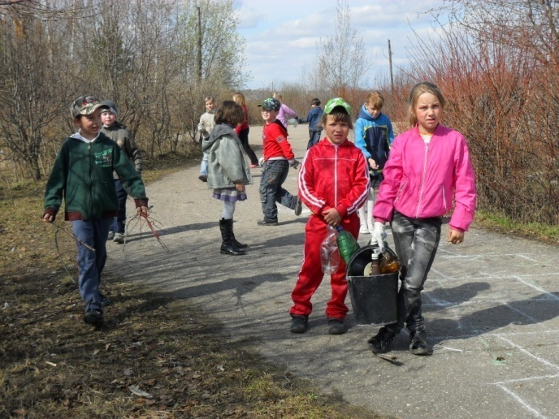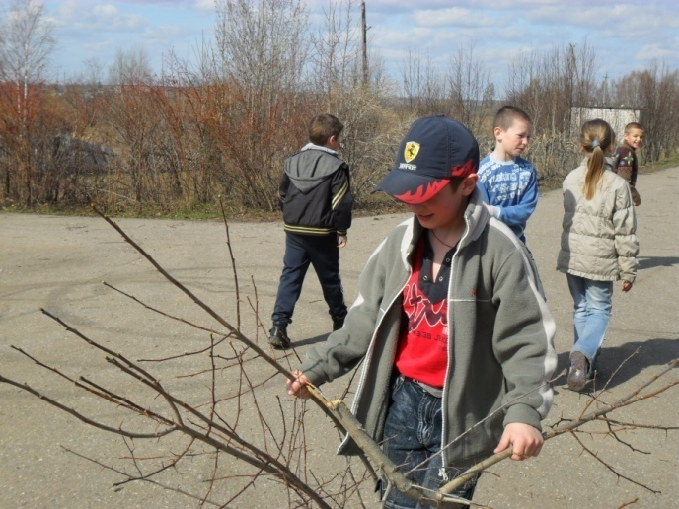

Участие в муниципальном конкурсе экологических плакатов» «Пусть будет чисто в нашем общем доме»
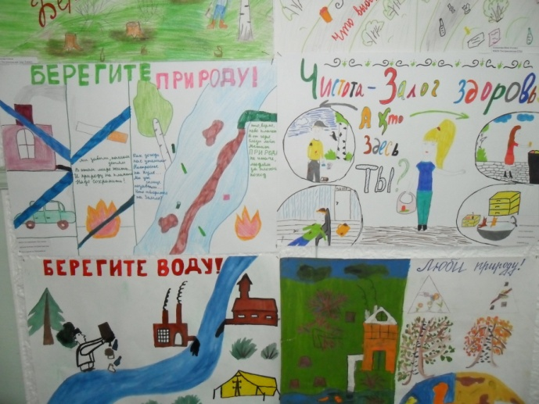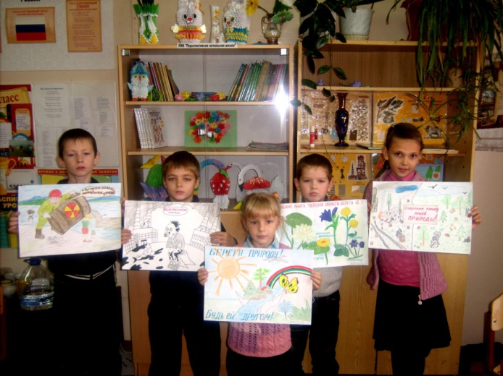

Конкурс рисунков, презентаций «Мы против алкоголизма и курения»
